**Министерство науки и высшего образования Российской Федерации**

Федеральное государственное бюджетное образовательное учреждение

высшего образования

**«Владимирский государственный университет**

**имени Александра Григорьевича и Николая Григорьевича Столетовых»**

**(ВлГУ)**

Отчет по лабораторной работе №3

По дисциплине

«Основы веб-разработки на скриптовых языках»

Выполнила: ст. гр. ПИ-123

Сергеева В. А.

Принял: Аджамиех С. М.

Владимир, 2025

**Цель**

Научится манипулировать элементами DOM с помощью JavaScript.

**Задание 1**

Создать HTML-таблицу из значений массива с помощью JavaScript.

|  |
| --- |
| <!DOCTYPE html>  <html lang="en">  <head>      <meta charset="UTF-8">      <meta name="viewport" content="width=device-width, initial-scale=1.0">      <title>lab1</title>      <style>          .border{              border: 1px solid black;              padding: 5px;          }          table{              border-collapse: collapse;          }      </style>  </head>  <body>      <script>  *let* customers = [              {                  'id': 1,                  'f_name': 'Abby',                  'l_name': 'Thomas',                  'gender': 'M',                  'married': true,                  'age': 32,                  'expense': 500,                  'purchased': ['Shampoo', 'Toys', 'Book']              },              {                  'id': 2,                  'f_name': 'Jerry',                  'l_name': 'Tom',                  'gender': 'M',                  'married': true,                  'age': 64,                  'expense': 100,                  'purchased': ['Stick', 'Blade']              },              {                  'id': 3,                  'f_name': 'Dianna',                  'l_name': 'Cherry',                  'gender': 'F',                  'married': true,                  'age': 22,                  'expense': 1500,                  'purchased': ['Lipstik', 'Nail Polish', 'Bag', 'Book']              },              {                  'id': 4,                  'f_name': 'Dev',                  'l_name': 'Currian',                  'gender': 'M',                  'married': true,                  'age': 82,                  'expense': 90,                  'purchased': ['Book']              },              {                  'id': 5,                  'f_name': 'Maria',                  'l_name': 'Gomes',                  'gender': 'F',                  'married': false,                  'age': 7,                  'expense': 300,                  'purchased': ['Toys']              }          ];  *const* table = document.createElement('table');  *const* headers = Object.keys(customers[0]);  *const* thead = document.createElement('thead');          for (header of headers) {  *const* th = document.createElement('th');              th.textContent = header;              th.classList.add('border');              thead.append(th);          }          table.append(thead);          for (customer of customers) {  *const* row = document.createElement('tr')              for (header of headers) {  *const* td = document.createElement('td');                  td.textContent = customer[header];                  td.classList.add('border');                  row.append(td);              }              table.append(row);          }          document.body.append(table);      </script>  </body>  </html> |

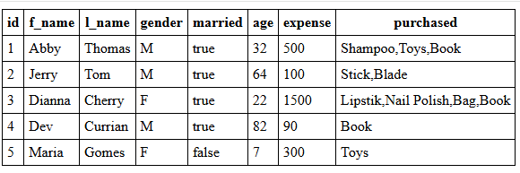

Рис. 1

**Задание 2**

Найдите с помощью все ячейки таблицы, содержащие значение "Book" в списке покупок (purchased). Для найденных ячеек измените стиль (например, установите красный фон)

|  |
| --- |
| <!DOCTYPE html>  <html lang="en">  <head>      <meta charset="UTF-8">      <meta name="viewport" content="width=device-width, initial-scale=1.0">      <title>lab1</title>      <style>          .border{              border: 1px solid black;              padding: 5px;          }          table{              border-collapse: collapse;          }      </style>  </head>  <body>      <script>  *let* customers = [              {                  'id': 1,                  'f_name': 'Abby',                  'l_name': 'Thomas',                  'gender': 'M',                  'married': true,                  'age': 32,                  'expense': 500,                  'purchased': ['Shampoo', 'Toys', 'Book']              },              {                  'id': 2,                  'f_name': 'Jerry',                  'l_name': 'Tom',                  'gender': 'M',                  'married': true,                  'age': 64,                  'expense': 100,                  'purchased': ['Stick', 'Blade']              },              {                  'id': 3,                  'f_name': 'Dianna',                  'l_name': 'Cherry',                  'gender': 'F',                  'married': true,                  'age': 22,                  'expense': 1500,                  'purchased': ['Lipstik', 'Nail Polish', 'Bag', 'Book']              },              {                  'id': 4,                  'f_name': 'Dev',                  'l_name': 'Currian',                  'gender': 'M',                  'married': true,                  'age': 82,                  'expense': 90,                  'purchased': ['Book']              },              {                  'id': 5,                  'f_name': 'Maria',                  'l_name': 'Gomes',                  'gender': 'F',                  'married': false,                  'age': 7,                  'expense': 300,                  'purchased': ['Toys']              }          ];  *const* table = document.createElement('table');  *const* headers = Object.keys(customers[0]);  *const* thead = document.createElement('thead');          for (header of headers) {  *const* th = document.createElement('th');              th.textContent = header;              th.classList.add('border');              thead.append(th);          }          table.append(thead);          for (customer of customers) {  *const* row = document.createElement('tr')              for (header of headers) {  *const* td = document.createElement('td');                  td.textContent = customer[header];                  if (header === 'purchased' && customer[header].includes('Book')) {                      td.style.backgroundColor = 'red';                  }                  td.classList.add('border');                  row.append(td);              }              table.append(row);          }          document.body.append(table);      </script>  </body>  </html> |

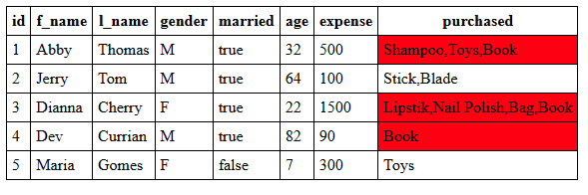

Рис. 2

**Задание 3**

Найдите с помощью document.querySelector() последнюю строку в таблице. Удалите эту последнюю строку из таблицы.

|  |
| --- |
| <!DOCTYPE html>  <html lang="en">  <head>      <meta charset="UTF-8">      <meta name="viewport" content="width=device-width, initial-scale=1.0">      <title>lab1</title>      <style>          .border{              border: 1px solid black;              padding: 5px;          }          table{              border-collapse: collapse;          }      </style>  </head>  <body>      <script>  *let* customers = [              {                  'id': 1,                  'f_name': 'Abby',                  'l_name': 'Thomas',                  'gender': 'M',                  'married': true,                  'age': 32,                  'expense': 500,                  'purchased': ['Shampoo', 'Toys', 'Book']              },              {                  'id': 2,                  'f_name': 'Jerry',                  'l_name': 'Tom',                  'gender': 'M',                  'married': true,                  'age': 64,                  'expense': 100,                  'purchased': ['Stick', 'Blade']              },              {                  'id': 3,                  'f_name': 'Dianna',                  'l_name': 'Cherry',                  'gender': 'F',                  'married': true,                  'age': 22,                  'expense': 1500,                  'purchased': ['Lipstik', 'Nail Polish', 'Bag', 'Book']              },              {                  'id': 4,                  'f_name': 'Dev',                  'l_name': 'Currian',                  'gender': 'M',                  'married': true,                  'age': 82,                  'expense': 90,                  'purchased': ['Book']              },              {                  'id': 5,                  'f_name': 'Maria',                  'l_name': 'Gomes',                  'gender': 'F',                  'married': false,                  'age': 7,                  'expense': 300,                  'purchased': ['Toys']              }          ];  *const* table = document.createElement('table');  *const* headers = Object.keys(customers[0]);  *const* thead = document.createElement('thead');          for (header of headers) {  *const* th = document.createElement('th');              th.textContent = header;              th.classList.add('border');              thead.append(th);          }          table.append(thead);          for (customer of customers) {  *const* row = document.createElement('tr')              for (header of headers) {  *const* td = document.createElement('td');                  td.textContent = customer[header];                  td.classList.add('border');                  row.append(td);              }              table.append(row);          }          document.body.append(table);  *let* a = document.querySelector('table tr:last-child')          a.remove();      </script>  </body>  </html> |

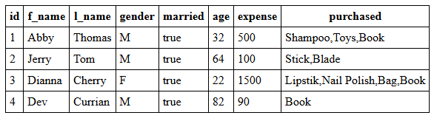

Рис. 3

**Задание 4**

Создайте элемент <section>. Создайте два элемента <div> с классом "card". Вставьте в первый <div> в качестве содержимого имя (f_name) и фамилию (l_name) первого клиента из массива customers. Вставьте во второй <div> его возраст (age) и семейное положение (married). Добавьте оба <div> в <section>. Вставьте этот <section> в начало document.body.

|  |
| --- |
| <!DOCTYPE html>  <html lang="en">  <head>      <meta charset="UTF-8">      <meta name="viewport" content="width=device-width, initial-scale=1.0">      <title>lab1</title>      <style>          .border{              border: 1px solid black;              padding: 5px;          }          table{              border-collapse: collapse;          }      </style>  </head>  <body>      <section>      </section>      <div class="card"></div>      <div class="card"></div>      <script>  *let* customers = [              {                  'id': 1,                  'f_name': 'Abby',                  'l_name': 'Thomas',                  'gender': 'M',                  'married': true,                  'age': 32,                  'expense': 500,                  'purchased': ['Shampoo', 'Toys', 'Book']              },              {                  'id': 2,                  'f_name': 'Jerry',                  'l_name': 'Tom',                  'gender': 'M',                  'married': true,                  'age': 64,                  'expense': 100,                  'purchased': ['Stick', 'Blade']              },              {                  'id': 3,                  'f_name': 'Dianna',                  'l_name': 'Cherry',                  'gender': 'F',                  'married': true,                  'age': 22,                  'expense': 1500,                  'purchased': ['Lipstik', 'Nail Polish', 'Bag', 'Book']              },              {                  'id': 4,                  'f_name': 'Dev',                  'l_name': 'Currian',                  'gender': 'M',                  'married': true,                  'age': 82,                  'expense': 90,                  'purchased': ['Book']              },              {                  'id': 5,                  'f_name': 'Maria',                  'l_name': 'Gomes',                  'gender': 'F',                  'married': false,                  'age': 7,                  'expense': 300,                  'purchased': ['Toys']              }          ];  *const* table = document.createElement('table');  *const* headers = Object.keys(customers[0]);  *const* thead = document.createElement('thead');          for (header of headers) {  *const* th = document.createElement('th');              th.textContent = header;              th.classList.add('border');              thead.append(th);          }          table.append(thead);          for (customer of customers) {  *const* row = document.createElement('tr')              for (header of headers) {  *const* td = document.createElement('td');                  td.textContent = customer[header];                  td.classList.add('border');                  row.append(td);              }              table.append(row);          }          document.body.append(table);  *const* div = document.querySelectorAll('.card');  *const* cus1 = customers[0];          div[0].textContent = cus1.f_name + ' ' + cus1.l_name;          if (cus1.married == true){              cus1.married = 'married';          }          else{              cus1.married = "don't married";          }          div[1].textContent = cus1.age + ', ' + cus1.married;  *const* section = document.getElementsByTagName('section');          section.append(div[0], div[1]);          document.body.append(section);      </script>  </body>  </html> |

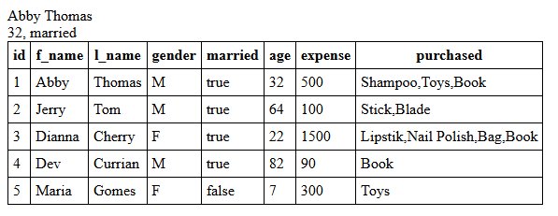

Рис. 4

**Вывод**

Были получены навыки манипулирования элементами DOM с помощью JavaScript.